**Какую акцию провели волонтёры Красного Креста в Мстиславле**

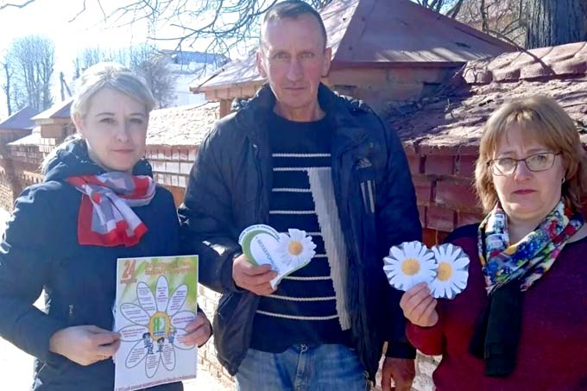

**Волонтёры районной организации Белорусского Красного Креста провели акцию «Дыши свободно». Она прошла во Всемирный день борьбы с туберкулезом.**

Цель проведения информационной кампании – привлечение внимания общества к проблемам противотуберкулёзной работы, информирование населения о заболеваемости и мерах её профилактики.

[](https://mstlife.by/wp-content/uploads/2022/03/izobrazhenie_viber_2022-03-24_11-52-58-198.jpg)[](https://mstlife.by/wp-content/uploads/2022/03/izobrazhenie_viber_2022-03-24_11-52-57-997.jpg) председатель РО БККВиктория Нестеренко.

Напомним, что 24 марта более 130 лет назад Робертом Кохом был открыт возбудитель этого заболевания – микобактерия туберкулеза. Это открытие позволило существенно продвинуться в области диагностики, лечения и профилактики этого заболевания.